МВД России напоминает родителям: открытое окно - опасность для ребёнка!
07.05.2019
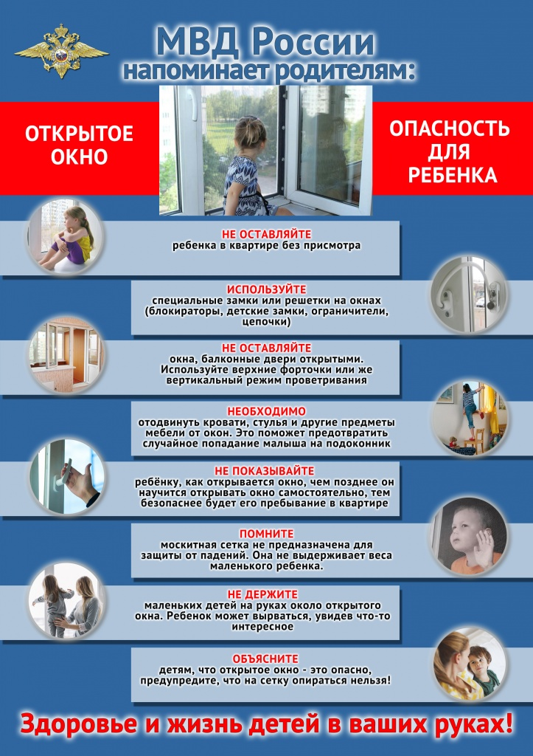

Адрес страницы: http://novogireevo.mos.ru/KDN/information-materials-kdn/detail/8069160.html
Управа района Новогиреево города Москвы

